Upute za korištenje Tracker aplikacije – vježba vezani kompasi
Tracker je besplatan alat za modeliranje i analizu videa koji se koristi u nastavi fizike. Preuzmite aplikaciju na linku: https://physlets.org/tracker/ i instalirajte ju na svoje računalo.
Kroz ove upute snimiti ćete i analizirati jedan video u Trackeru. Analiza u uputama analogna je onoj koju ćete raditi u vježbi.
Upute za snimanje videa
Zavežite neki mali objekt na nit i učvrstite ga tako da može titrati. Otklonite tijelo iz ravnoteže i snimite titranje mobitelom. Snimite video na pozadini u kojoj će biti lako uočiti i pratiti predmet. Pored njihala treba postaviti predmet kojem poznajete duljinu kako biste kasnije mogli mjeriti duljine na videu. Najbolje je da taj predmet bude u ravnini s njihalom kako bi mjerenja bila što preciznija. U toku snimanju videa potrudite se da ne pomičete mobitel kako bi video bio što stabilniji. Video koji ste snimili mobitelom prebacite na računalo.
Upute za korištenje Tracker-a
Pokrenite Tracker. Korisničko sučelje je prikazano na slici ispod.
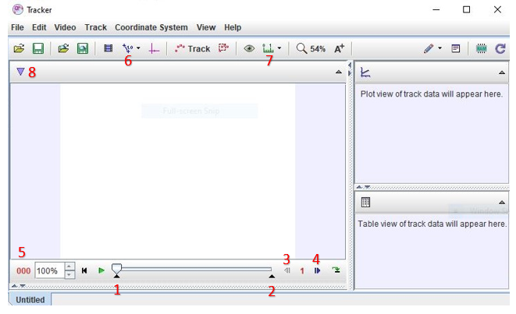
Otvaranje video zapisa
Za otvaranje video zapisa, kliknite na File à Open à File Chooser, pronađite video zapis koji želite učitati i kliknite Open. Napomena: Tracker-u je ponekad potrebno malo vremena kako bi učitao videozapis.
Ponekad se video pri učitavanju zarotira. Ukoliko želite promijeniti rotaciju videa kliknite na Video à Filters à Rotate i izaberite rotaciju koju želite izvršiti.

Rezanje video zapisa
Treba odrediti dio video zapisa koji želite analizirati. U ovom zadatku analizirati ćemo titranje objekta učvršćenog na nit.
Početni i završni kadar određujemo pomicanjem klizača označenih s brojevima 1 i 2 na slici. Lijevim pokazivačem određuje se početak videozapisa, a desnim kraj.
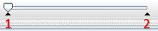
Za ovu analizu potrebno je izrezati videozapis tako da započinje u trenutku kada objekt prvi put stigne u amplitudni položaj, a završava nakon što objekt izvrši nekoliko punih titraja. Pokrenite videozapis i zaustavite ga onda kada vam se učini da je tijelo prvi put stiglo u amplitudni položaj. Kada je video zapis pauziran tipkama 3 i 4 možete pomicati kadrove jedan po jedan u naprijed ili natrag dok ne pronađete točan trenutak u kojem je tijelo u amplitudnom položaju. Redni broj kadra možete vidjeti na tipki 5. Kada ste odredili kadar od kojeg videozapis treba započeti pokazivačem 1 odrežite video zapis prije tog kadra. Kraj videa odredite pomoću pokazivača 2.
Ukoliko želite umjesto rednog broja kadra znati vrijeme koje je prošlo od početka videa kliknite na 5 à Display à Time.
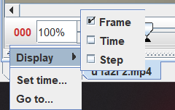
Vrijeme se broji od onog kadra kojeg ste izabrali za početni. U bilo kojem trenutku možete promijeniti izrezani dio videozapisa i podatke koji se prikazuju na 5.
Kalibracija skale za mjerenje duljine
Pritiskom na Calibration tools (6) zatim New à Calibration stick određujemo kalibraciju unutar videa. Krajeve štapa postavite na krajeve predmeta poznate duljine te promijenite duljinu štapa (koja je u početku 1 m) u poznatu duljinu predmeta u metrima.
Mjerenje duljine
Duljine možete mjeriti pritiskom na Measuring tools (7) 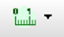 à New à Tape measure. Kada razvučete krajeve strelice do krajeva predmeta koji želite mjeriti pokraj strelice pojaviti će se izmjerena duljina. Pomoću srednje tipke miša možete povećati i smanjiti sliku (to može biti korisno za preciznije mjerenje).
Sve alate koje koristite tijekom analize videa možete sakriti ili izbrisati.
Npr. ako želite sakriti ili izbrisati Tape measure pritisnite na Select existing track (8) 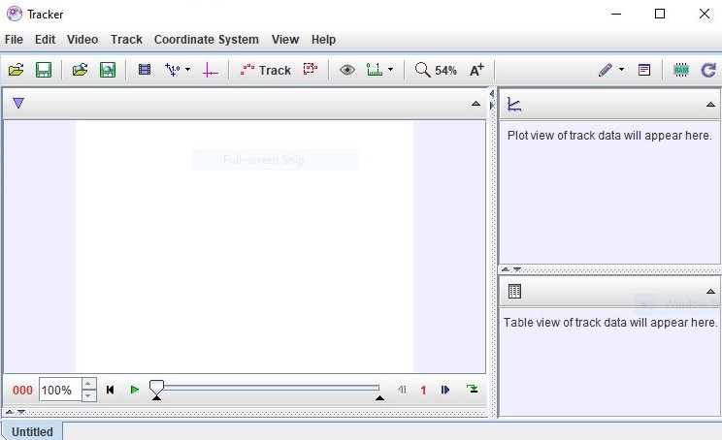 à Tape A à Tape A à Visible / Delete.

Zadaci za vježbu
- Izmjerite dimenzije objekta iz video zapisa.
- Pomoću Trackera odredite period titranja vašeg njihala.

